Задатак за седми разред,осма недеља наставе на даљину од 04-09.05.2020
Област коју обрађујемо је Обједињавање покрета ,игре и звука,а тема којом се бавимо је анимација.Анимација значи ,покренути ,оживети неживо,и она представља илузију покрета кроз смењивање статичних слика.Најчешће се употребљава за израду филмова ,цртаних филмова.
Ваш задатак биће да нацртате сториборд,причу на папирним тракама ,попут стрипа који се одвија по фазама.Односно кренућете од смишљања приче,ликова,простора .Нацртаћете по фазама ,кренувши од прве слике па везано даље друга ,трећа,четврта,најмање пет слика или ако желите више.
Можете цртати човека ,животињу у покрету,раст биљке по фазама,изразе лица…
Погледајте примере линкова и идеје на фотографијама испод.Само да подсетим,идеје требају бити васе ,не прецртавајте примере!
https://www.youtube.com/watch?v=Un-BdBSOGKY
https://www.youtube.com/watch?v=cqwnMpHXaFY
1 Пример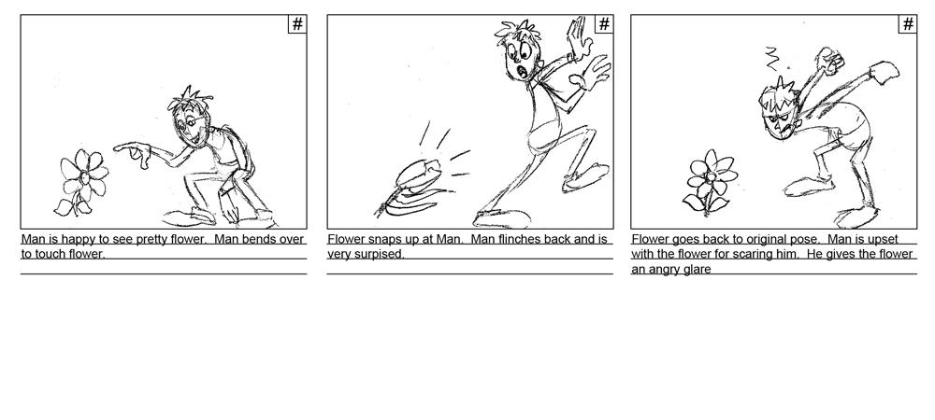
2.Пример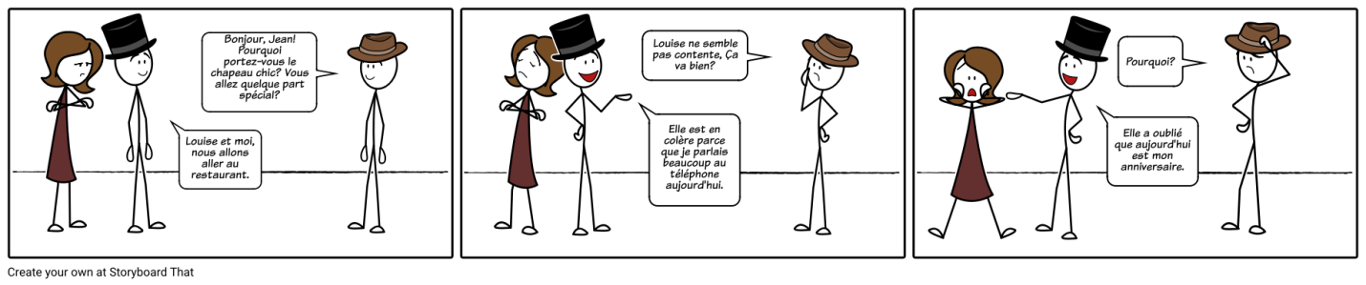
3.пример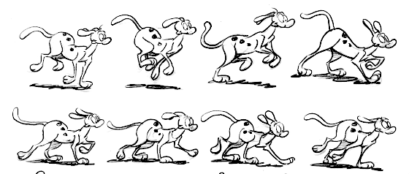
4.пример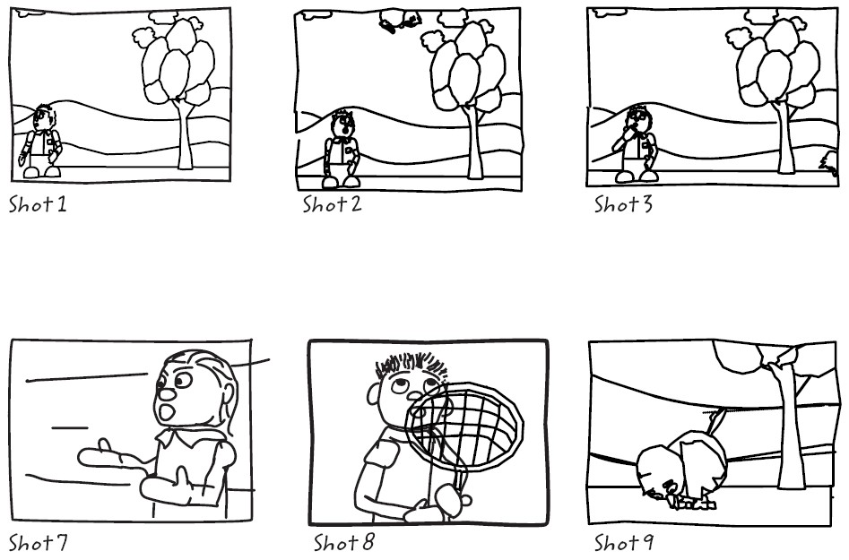
5.пример из шест слика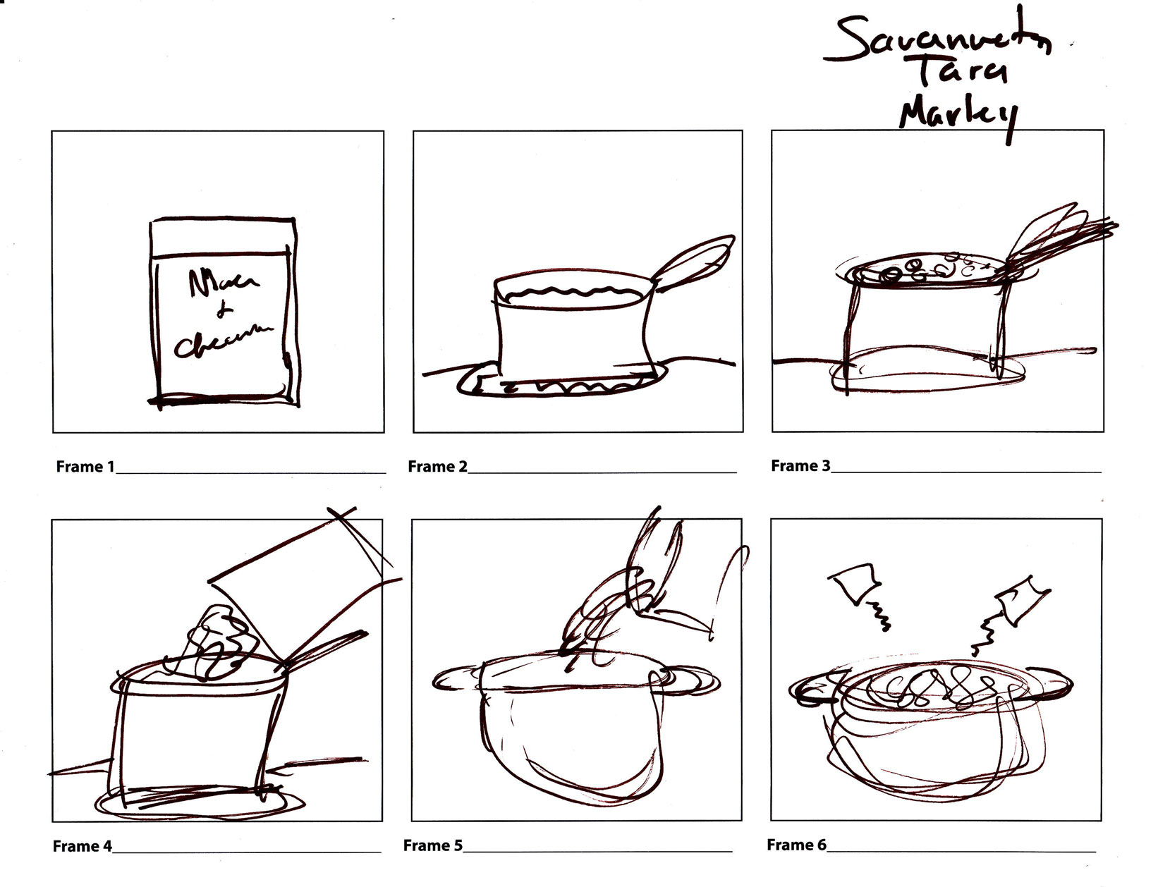
7.пример